# **Modelo de navegación.**

## **Diagrama de navegación.**

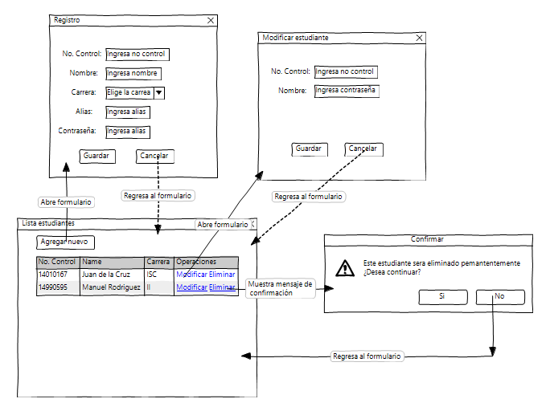­­

# **Modelo de presentación.**

## **Diagrama de presentación.**

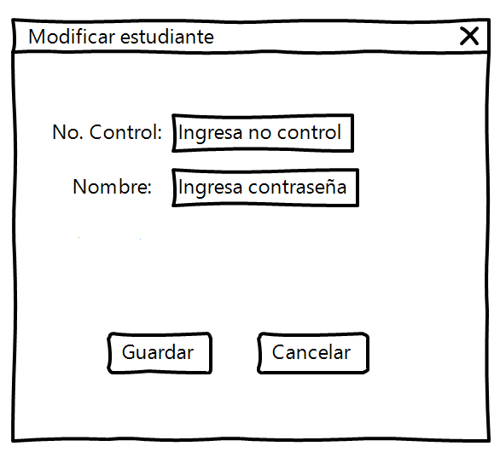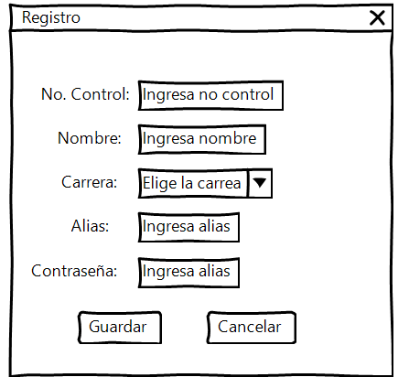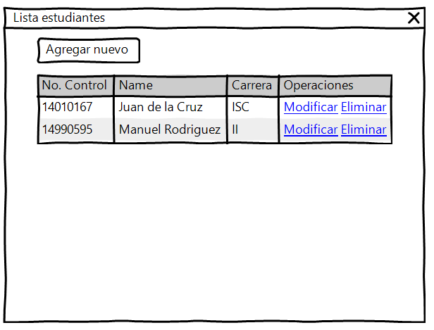

# **Modelo de procesos.**

## **Diagrama de procesos**

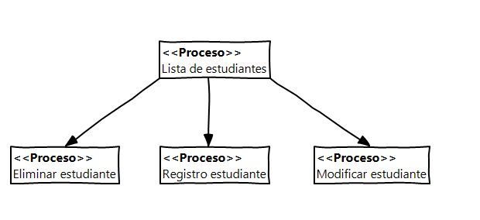

## **Proceso 1: Registro estudiante**



## **Proceso 2: Modificar estudiante.**



## **Eliminar estudiante.**

